Omgeving van Pisa.
- Tussen Pisa en Lucca ligt de Monte Pisano.
- Deze 20 km lange bergrug is geologisch een voortzetting van de Apennijnen.
- De keten kent enkele toppen met een hoogte van rond de 900 m.
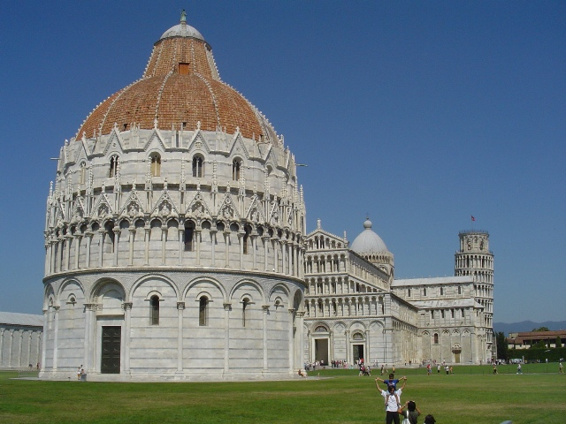
- De hoogste is de bosrijke bergrug Monte Serra (917 m, zie ook de beschrijving onder Calci).
- Aan de voet van de Monte Pisano ligt, op 8 km van Pisa, San Giuliano Terme, dat vooral bekend is om zijn geneeskrachtige warmwaterbronnen.
- Ongeveer 5 km buiten het centrum van Pisa, in de richting van Marina di Pisa, staat geïsoleerd in de vlakte de romaanse kerk San Piero a Grado.
- Op deze plaats, waar vroeger de Arno in zee uitmondde, zou volgens de legende de apostel Petrus in 44 voet aan wal hebben gezet toen hij vanuit Palestina op weg was naar Rome (‘a grado’ betekent ‘bij de trap’; bedoeld is de trap waarlangs Petrus op de kade zou zijn geklommen).
- De heilige zou hier en in Pisa hebben gepreekt alvorens door te reizen naar Rome waar hij uiteindelijk de marteldood zou vinden.
- Sindsdien werd deze plaats veelvuldig aangedaan door pelgrims op hun weg naar Rome.
- Van zulke pelgrimages is tegenwoordig geen sprake meer.
- De kerk die in de 11e eeuw op de kade van de haven verrees, staat nu moederziel alleen in de vlakte, slechts bezocht door een enkele toerist die ook even een kijkje buiten Pisa neemt.
- Het gebouw is opgetrokken uit tufsteen en marmer en geldt als een vroeg voorbeeld van Pisaans-romaanse architectuur.
- Opvallend is het ontbreken van de façade: het schip wordt zowel aan de oost- als aan de westkant afgesloten door een halfronde apsis, die aan de oostkant wordt geflankeerd door twee kleinere apsissen.
- De hoofdingang bevindt zich aan één van de zijkanten.
- De sober gedecoreerde kerk is rondom versierd met boogjes die rusten op lisenen of kraagstenen.
- De campanile is in 1944 verwoest.
- In de kerk zijn delen van de oudere vroegchristelijke kerk en resten van een gebouw uit de Romeinse tijd blootgelegd. Een baldakijn geeft de plaats aan waar Petrus zou hebben gepreekt.
- De wanden van het schip, die worden gesteund door zuilen waarop met rood-witte banden versierde bogen rusten, zijn aan het begin van de 14e eeuw versierd met fresco’s, vermoedelijk door de uit Lucca afkomstige Deotato Orlandi.
- In de onderste zone ziet u portretten van pausen (van Petrus tot Johannes XVII), in het midden scènes uit het leven van Petrus en daarboven de Muren van de Hemelse Stad.
- Aan de kust liggen tussen de monding van de Arno en het Canale dei Navicelli (bij Livorno) twee badplaatsen.
- Marina di Pisa maakt een enigszins troosteloze en vervallen indruk.
- Veel strand is er niet. Pieren van reusachtige blokken steen moeten het zand beschermen tegen afslag en hoge golven.
- Heel anders is Tirrenia, dat in vergelijking met Marina di Pisa een moderne en elegante badplaats is. Een breed strand met een lange rij verzorgde badpaviljoens met kleedcabines, restaurantjes, ligstoel- en parasolverhuur loopt langzaam af in zee.
- In het pijnboombos liggen de vakantiehuizen, hotels, appartementen en pensions.
- Winkels, restaurants, discotheken en de nodige sportfaciliteiten completeren het geheel.
- Ten noorden van de Arno strekt zich langs de kust het Parco Naturale Tenuta di San Rossore uit.
- Dit natuurpark, beschermd landschap en wild- en vogelreservaat, is gedeeltelijk voor publiek toegankelijk, 6 km ten westen van Pisa.
- Dit gedeelte, een voormalig landgoed van de Medici, later van de Italiaanse koningen en sinds 1957 van de president, bestaat uit 3000 ha bos (pijnbomen, eiken, platanen, populieren en kastanjebomen) met een jachtgebied (fazanten, reeën, wilde zwijnen, watervogels), paardenstoeterijen en een villa met tuinen.

